Živjo!

Pri nas doma smo sami naredili košarkarski koš, saj ga fanta prej nista imela, ker je igrišče blizu hiše. Sedaj pa doma narejen visi na balkonski ograji, krajša čas in skrbi za košarkarske veščine. Tudi pri sosedih sem opazil nekaj podobnega.

Znajti se je treba.

Prosite starše naj vam pomagajo in si še sami izdelajte kaj podobnega, kakšna žoga pa se bo tudi našla.

Ostani doma, meči na koš!

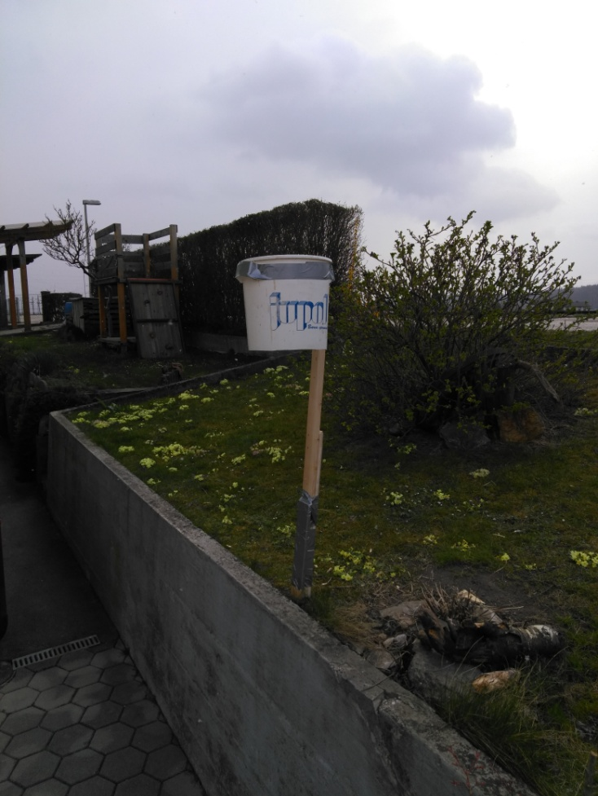
učitelj športa Tadej
